**用户端**

一、 注册

1. 输入手机号，获取并输入验证码，输入密码和重复密码，进入下一步。（页面有错误提示）
2. 输入运营信息，完成注册。（页面有拍照按钮，通过拍照可以识别证件中的文字，识别后显示在页面，这些信息也可以修改）。

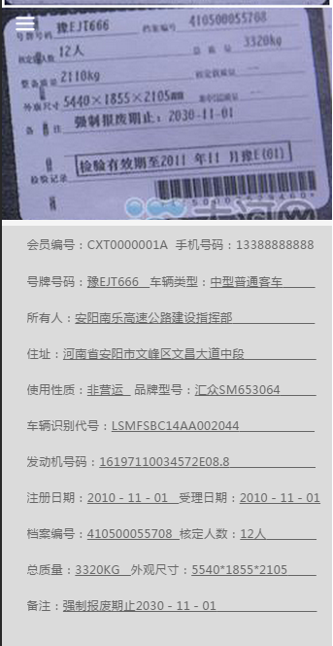

1. 在线预约

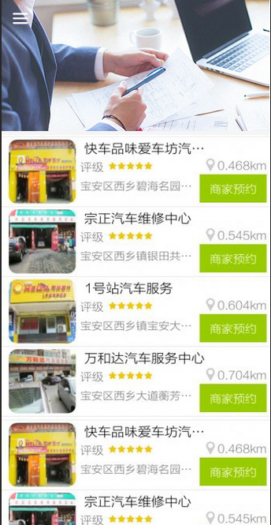

1. 显示企业列表页面，如上图
2. 点击“商家预约”按钮进入预约页面，显示企业的完整名称，评级，完整地址，并显示时间选择按钮，用户选择预约时间后，完成在线预约。
3. 结算

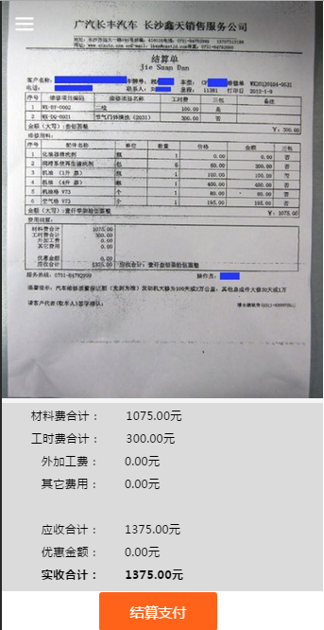

页面显示清单图片（点击图片可以放大），和费用明细，支付方式有“微信支付”和“支付宝支付”。付款完成后显示成功页面，并让用户进行评价。

1. 评价

显示星星等级，供用户选择。

1. 我的车辆

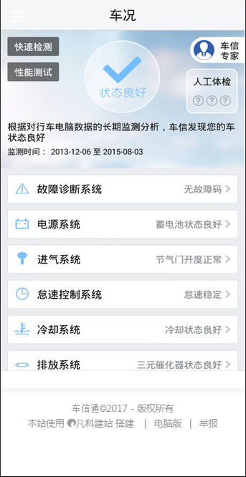

底部加tabbar栏，分别是“在线预约”，”维修结算”，“我的车辆”

企业端

1. 注册

1. 输入手机号，获取并输入验证码，输入密码和重复密码，进入下一步。（页面有错误提示）

2. 输入公司信息，完成注册。（页面有拍照按钮，通过拍照可以识别证件中的文字，识别后显示在页面，这些信息也可以修改）。

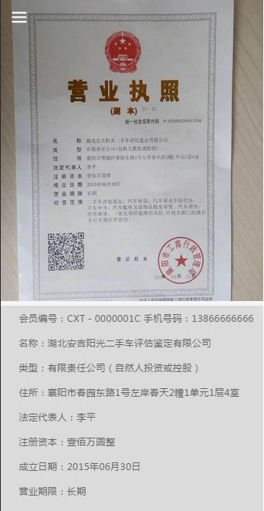

3. 接车维修

a. 显示用户预约列表，页面显示用户车牌号码、车辆类型，用户电话，点击“接待”按钮，进入接待详情页面。

b. 接待详情页显示用户车辆信息，如下图车辆信息，页面留拍照按钮，点击后可拍照接车单到系统，点击“接待”按钮完成用户接待。

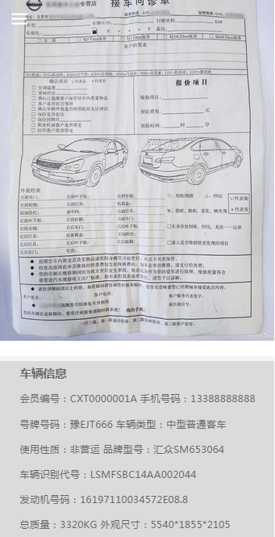

4. 结算

a. 显示已接待、未生成结算信息的车辆信息列表，页面显示用户车牌号码、车辆类型，用户电话，点击“结算”按钮进入生成结算单页面。

b. 结算单页面输入材料费合计、工时费合计、外加工费、其他费用，系统自动计算应收合计，输入优惠金额，系统自动计算实收合计。页面留拍照按钮，点击“拍照”按钮，可拍照结算单到系统，点击“生成结算信息”按钮完成结算单信息生成，进入成功页面。



**企业信息模块**

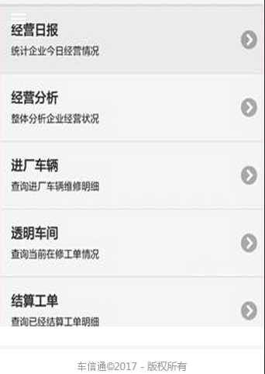 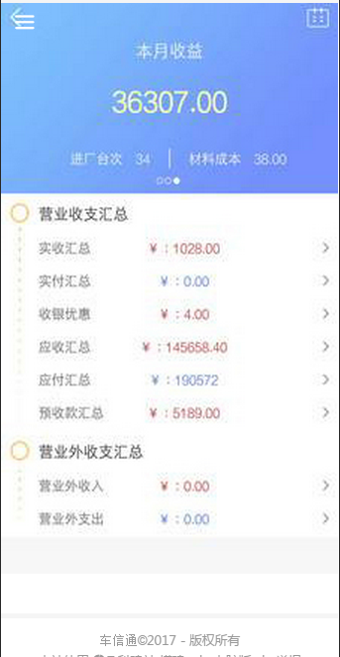

上图为经营日报

* “进厂车辆”显示已接待的车辆信息列表，点击详情按钮后显示车辆详细信息（即用户注册时的车辆信息）
* “透明车间”显示正在维修中的车辆列表，点击详情按钮后显示车辆详细信息（即用户注册时的车辆信息）
* “结算工单”显示的结算信息列表（分已结算和未结算），显示结算中生成的费用信息，以及车牌号码，用户联系电话信息。如已结算，显示结算日期。

经营分析功能先屏蔽。

底部加tabbar栏，分别是“接车维修”，“维修结算”，“我”（**即企业信息模块**）